
TOREK, 7. 12. 2021
Lepo pozdravljeni dragi moji. Danes svoj rojstni dan praznuje naš Marsel.
Marsel, VSE NAJBOLJŠE TI ŽELIMO. V šoli ti zapojemo.

Sedaj pa le k dnevnim šolskim zadolžitvam.

SLOVENŠČINA
Pripravi si zvezek za slovenščino. Če imaš možnost, si lahko tudi natisneš spodnji list. V kolikor nimaš te možnosti, prepiši v zvezek, ni veliko in ti to zmoreš!

Pokukaj spodaj

PONOVIM

1. Dopolni preglednico. Piši s pisanimi črkami.

PREDMET | IME | ČIGAVO JE? (poved)
torba | Alja | Torba je Aljina.
 | Matej
kolo
 | Aljaž

2. Vstavi vejice.

Včeraj so se v porodnišnici rodili Nejc Jaka Sanja Tim Gaja in Uroš.
Matija ima medvedka avtomobilček kocke in robota.
Na polici so majice hlače kopalke krila in klobuki.
Nina je v trgovini kupila čokolado kruh banane paradižnik meso in olje.

3. S pisanimi črkami prepiši spodnje povedi v zvezek za slovenščino.
Babica Cvetka živi v kraju Črešnjevci.
Najraje se igram s sošolko Simono Horvat.
Triglav je naša najvišja gora.
Včeraj sem se sprehajala ob Trojiškem jezeru.

Nato si pripravi delovni zvezek za slovenščino. Odpri na strani 76. Ponovil boš znanje in se s tem preveri. ZMOREŠ!

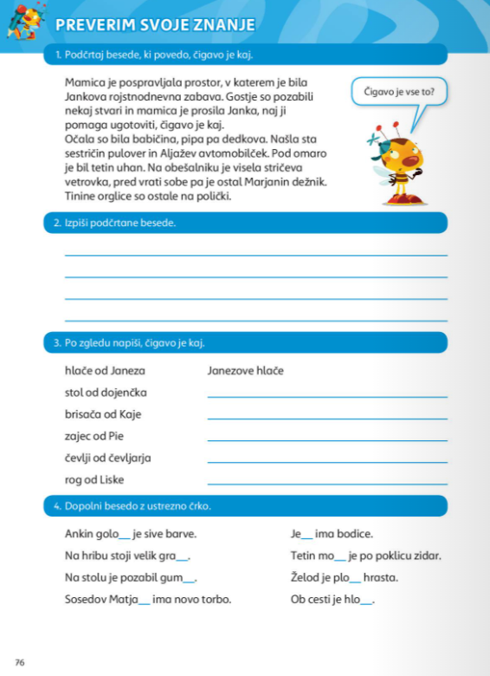

MATEMATIKA
Juhej, danes nas čakata še zadnji 2 strani delovnega zvezka za matematiko. To pomeni, da si moraš že jutri pripraviti delovni zvezek za matematiko 2. del.
Tudi pri matematiki bomo ponovili snov, ki smo jo že predelali. Odpri na strani 94 in 95.

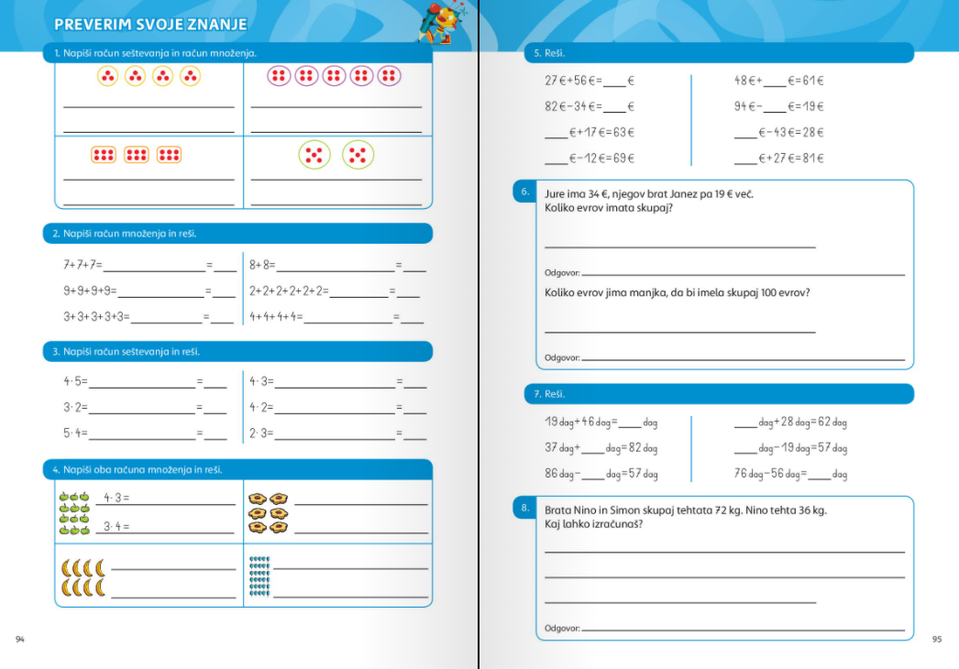

Če boš naletel/a na kakšno težavo mi piši, da ti lahko pomagam.

SPOZNAVANJE OKOLJA
Prav tako boš svoje znanje preveril pri spoznavanju okolja. Na strani 38 preberi zgornji okvirček, kjer so povzete najbolj pomembne stvari, ki smo se jih naučili v tem sklopu. Nato pa reši nalogo 1.
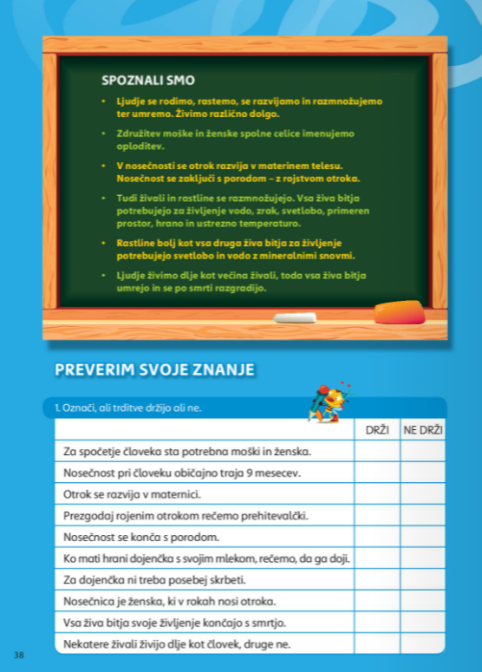

ŠPORT
Kdo je za ples? Zavrti se v ritmu spodnje glasbe. Če imaš božičkovo kapo, si je ne pozabi nadeti. Akcija!
https://www.youtube.com/watch?v=nO0KUTlqxR8

Želim ti lep dan,
Učiteljica Maja


